维普论文检测个人服务使用手册
学校会对本届本科毕业生的毕业论文进行查重检测，检测合格方能答辩，学校采用维普论文检测系统进行检测。
同时为避免同学们在山寨网站盲目自检，造成论文流失或被盗卖；我们开通了一条安全的论文自检通道供本校学生选用，自愿付费使用。和维普官网相比，本通道包含往届论文比对库，检测结果更权威，和学校在毕业论文管理系统中的检测结果一致，多次使用不影响学校的检测结果，请放心使用。

检测操作流程：
1、登录网址：https://cloud.fanyu.com/organ/lib/chsnenuu选择学生自检入口，长春人文学院专用检测通道(学校专用版包含往届论文库，同学校检测对比资源一致)，选择学生自检入口，在“长春人文学院专用版”页面中点击“免费注册”进入账号注册界面，如图：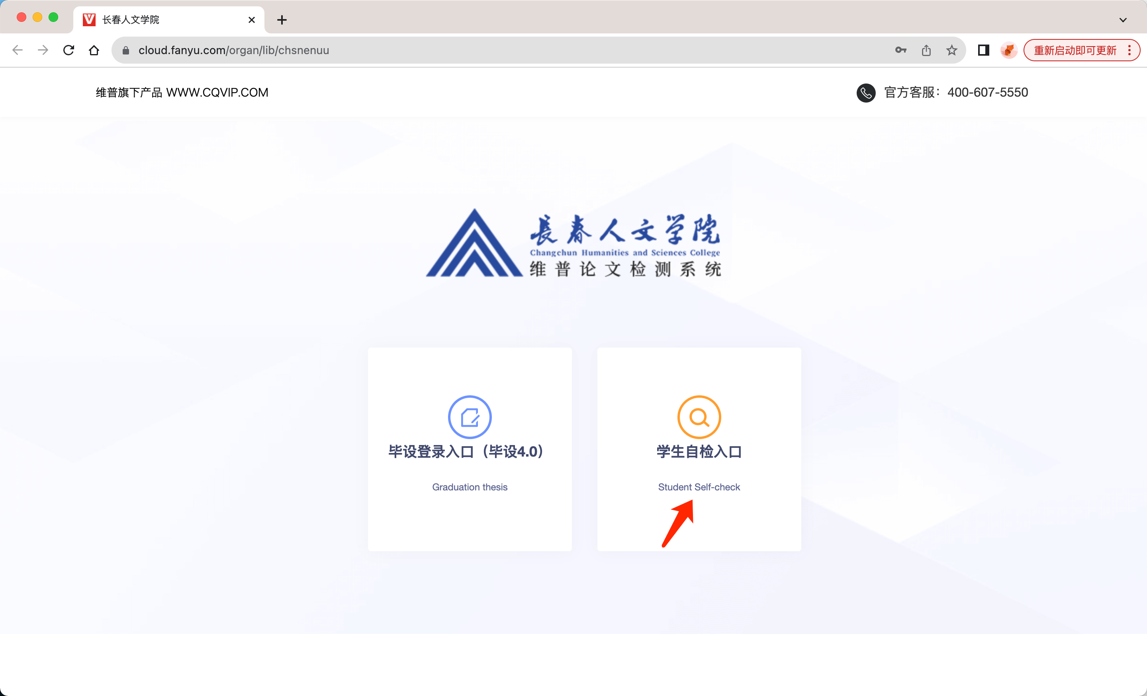
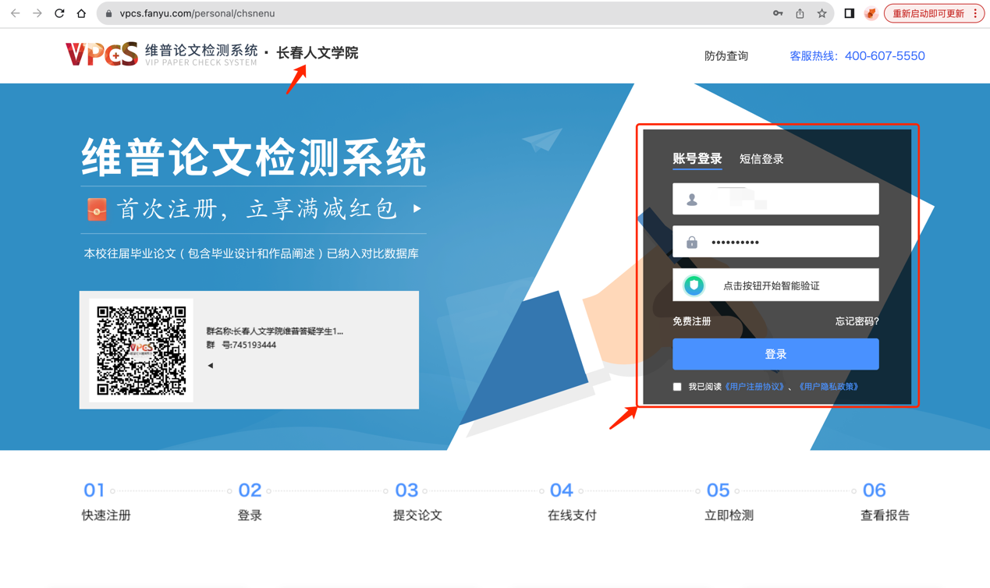
- 注册成功后回到“长春人文学院”专用版登录，选择大学生版本。填写题目、作者，点击“上传文件”按钮，在电脑上找到送检论文。点击下一步。如图：
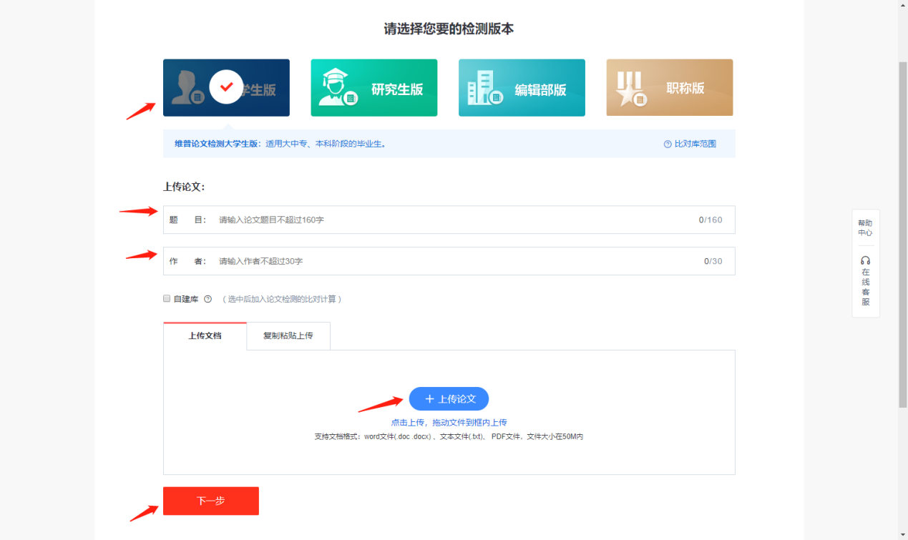
- 上传论文解析完成，确认文档信息无误后，选择支付方式，点击确认支付，如图：
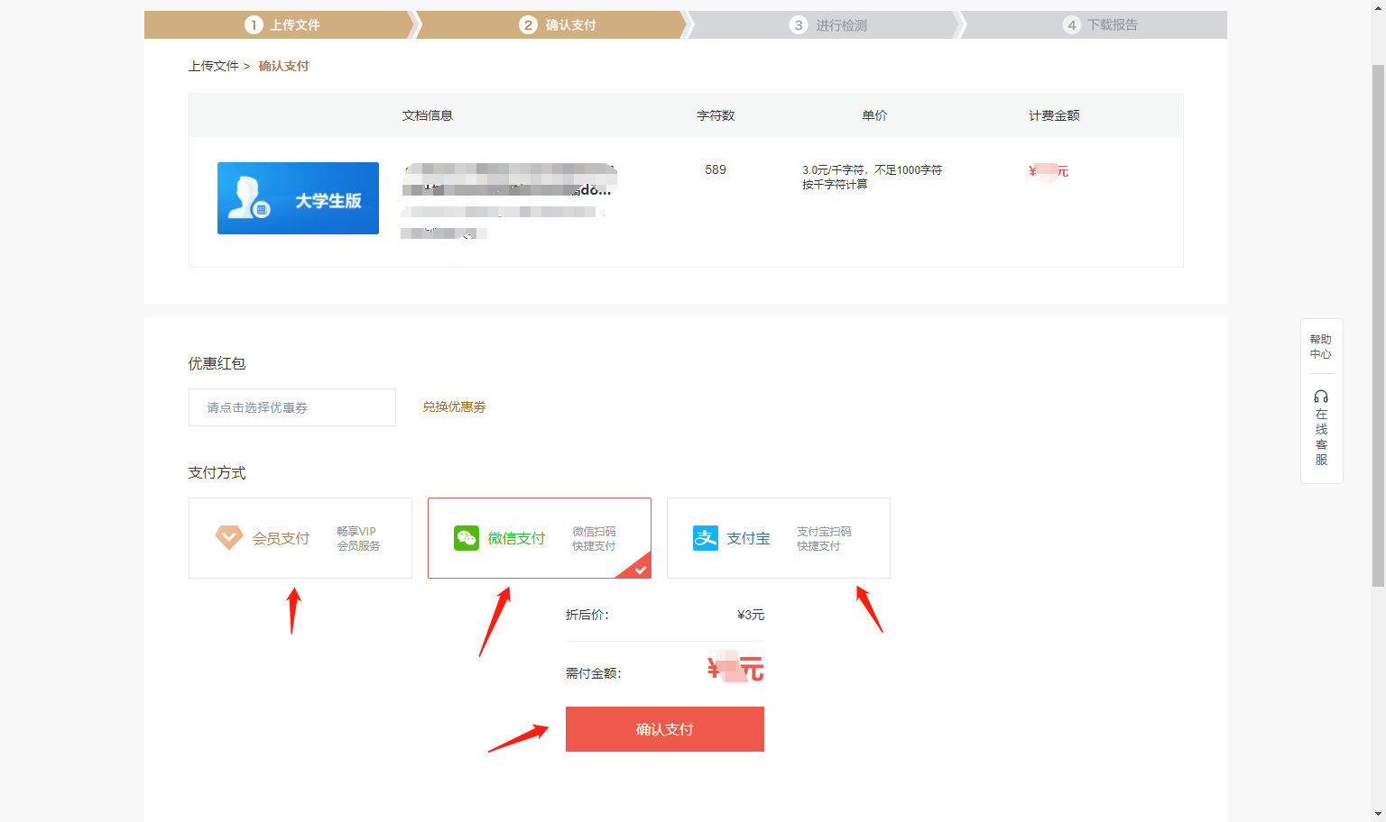
- 等待检测结果。根据论文字数，检测系统使用人数等因素，检测过程可能持续数分钟。如图：
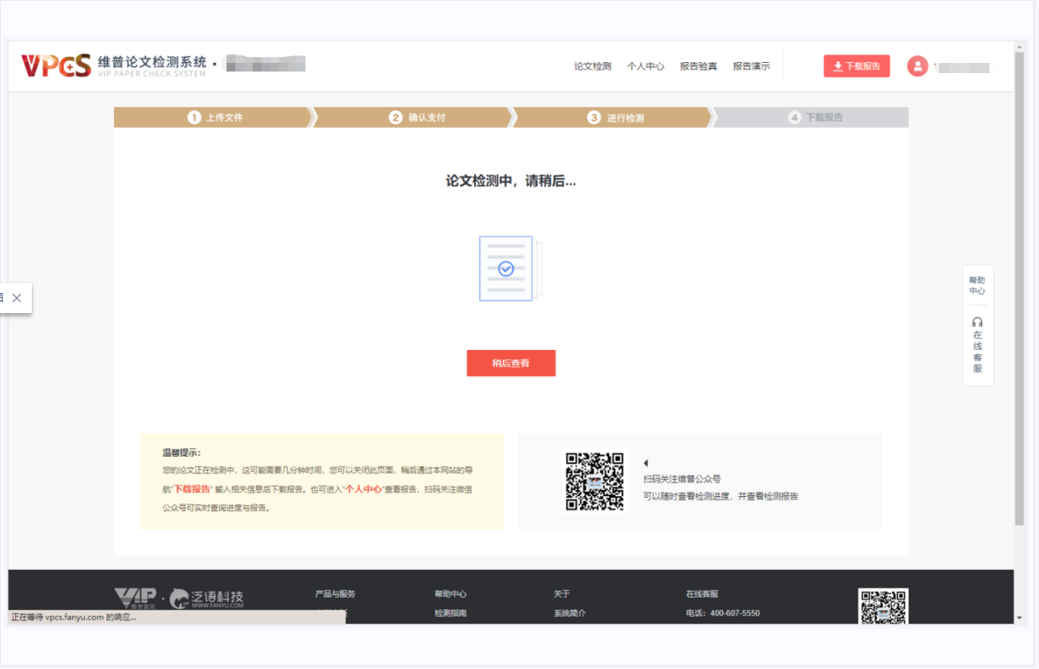
- 检测过程中，可以关闭页面，检测完毕后，在“个人中心”查看、下载检测报告。（注：检测报告请及时下载，检测完毕三天后，系统会自动删除检测报告）如图：
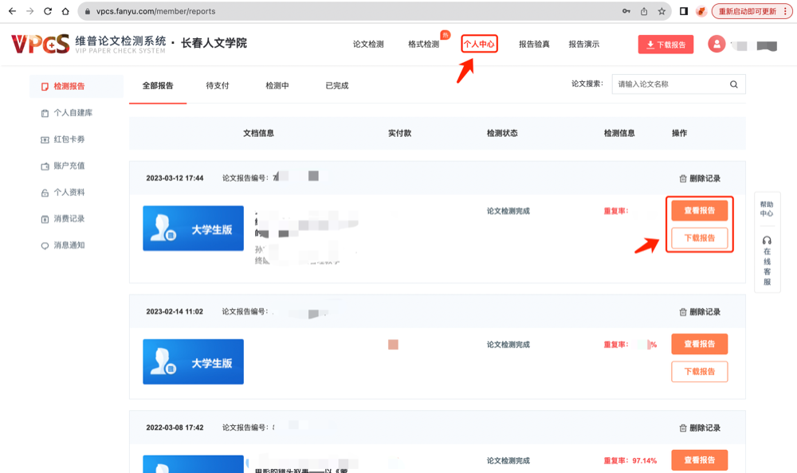
- 查看检测报告水印为“长春人文学院”，则与学校检测对比资源一致。
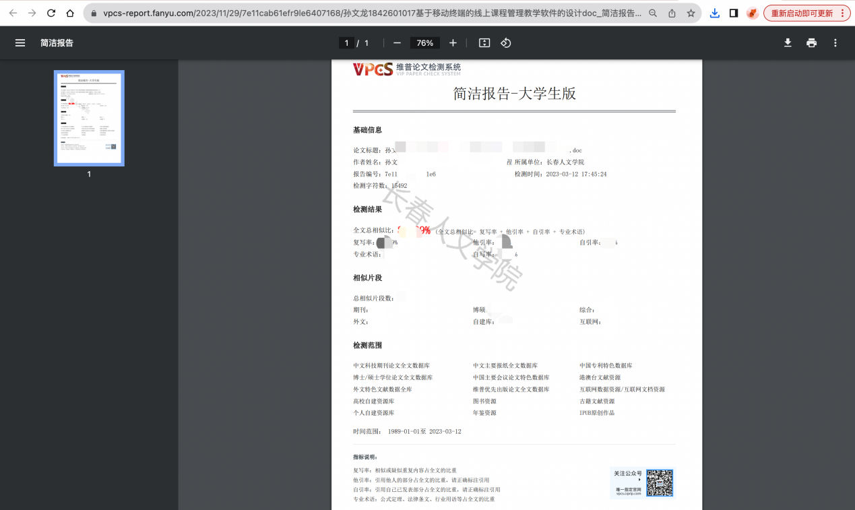
- 如在使用过程中出现疑问，请及时联系人工客服：400-607-5550或者加入维普学生答疑QQ群：745193444。

